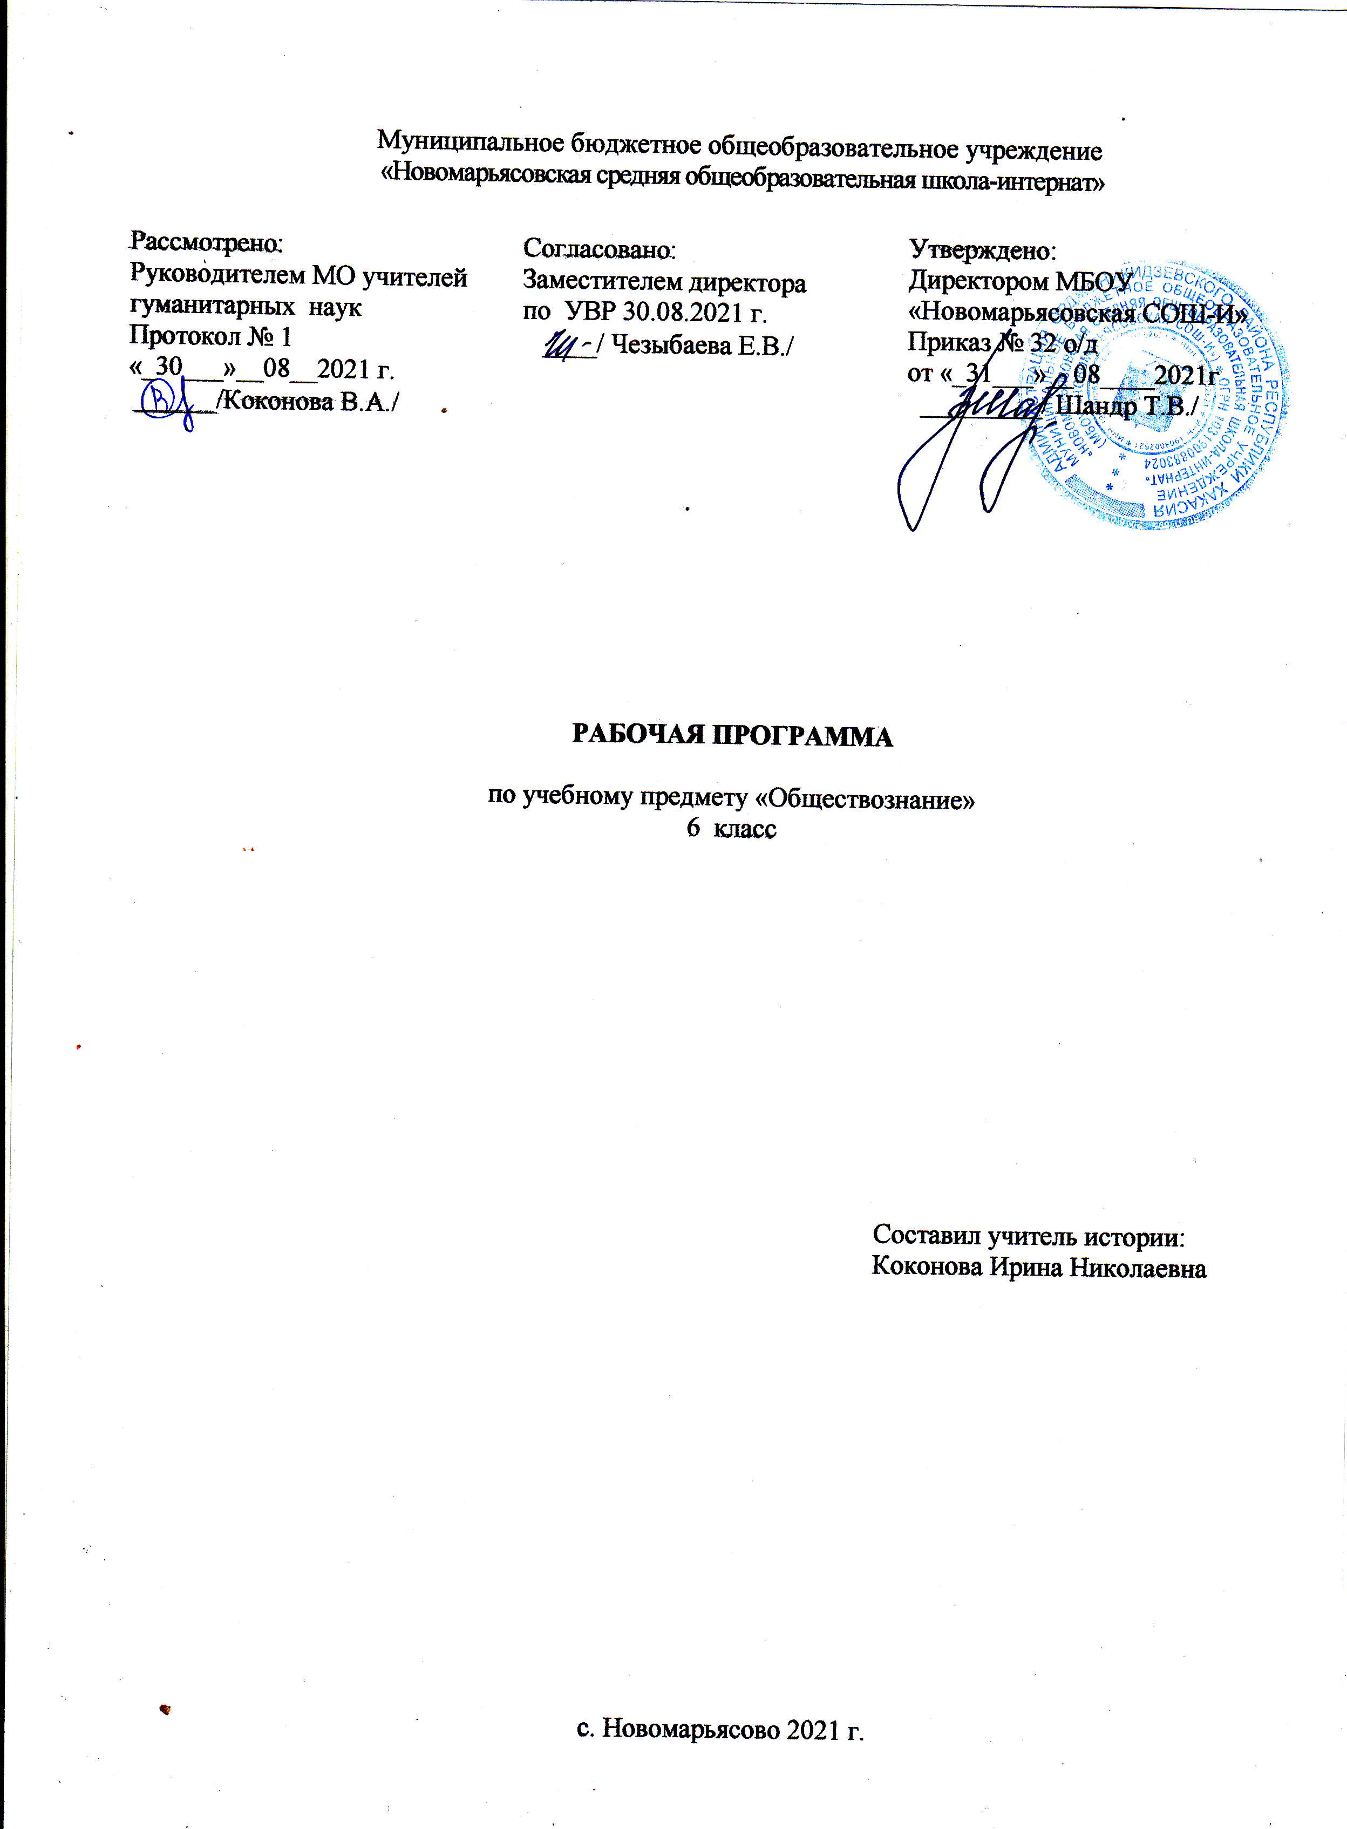
1.Пояснительная записка
Рабочая программа по обществознанию разработана на основании:
-федерального государственного образовательного стандарта основного общего образования второго поколения;
- на основе примерной программы основного общего образования по обществознанию (Рабочая программа по Обществознанию 5-9 классы. Л.Н. Боголюбов, Н.И. Городецкая, Л.Ф. Иванова и др.-М.: Просвещение, 2015), приведённой в соответствии с требованиями Федерального компонента государственного стандарта основного образования;
-ООП ООО МБОУ «Новомарьясовская СОШ-И»
-федерального перечня учебников, рекомендованных Министерством образования Российской Федерации к использованию в образовательном процессе в общеобразовательных учреждениях на 2021-2022 учебный год.
«Обществознание» — учебный предмет в основной школе, фундаментом которого являются научные знания о человеке и об обществе, о влиянии социальных факторов на жизнь каждого человека. Их раскрытие, интерпретация, оценка базируются на результатах исследований, научном аппарате комплекса общественных наук (социология, экономическая теория, политология, культурология, правоведение, этика, социальная психология), а также философии. Такая комплексная научная база учебного предмета «Обществознание», многоаспектность изучения его предмета — общественной жизни — обусловливают интегративный характер обществознания, который сохраняется и в старшей школе.
«Обществознание» как учебный предмет в основной школе акцентирует внимание учащихся на современных социальных явлениях.
«Обществознание» в основной школе опирается на пропедевтическую обществоведческую подготовку учащихся в начальных классах в рамках учебного предмета «Окружающий мир».
Полнота и глубина раскрытия содержания курса по обществознанию на втором этапе обучения ограничены познавательными возможностями учащихся младшего и среднего подросткового возраста. Наиболее сложные аспекты общественного развития рассматриваются в курсе по обществознанию в старших классах.
Цели изучения «Обществознания» в основной школе заключаются в содействии:
-воспитанию общероссийской идентичности, патриотизма, гражданственности, социальной ответственности, правового самосознания, толерантности, приверженности ценностям, закрепленным в Конституции Российской Федерации;
-развитию личности на исключительно важном этапе ее социализации в подростковом возрасте, повышению уровня ее духовно нравственной, политической и правовой культуры, становлению социального поведения, основанного на уважении закона и правопорядка; углублению интереса к изучению социальных и гуманитарных дисциплин; формированию способности к личному самоопределению, самореализации, самоконтролю; повышению мотивации к высокопроизводительной,
наукоемкой трудовой деятельности;
-формированию у учащихся целостной картины общества, адекватной современному уровню знаний о нем и доступной по содержанию для школьников младшего и среднего подросткового возраста; освоению учащимися тех знаний об основных сферах человеческой деятельности и о социальных институтах, о формах регулирования общественных отношений, которые необходимы для взаимодействия с социальной средой и выполнения типичных социальных ролей человека и гражданина;
-овладению учащимися умениями получать из разнообразных источников и
критически осмысливать социальную информацию, систематизировать,
анализировать полученные данные; освоению ими способов познавательной,
коммуникативной, практической деятельности, необходимых для участия в жизни гражданского общества и правового государства;
-формированию у учащихся опыта применения полученных знаний и умений для определения собственной позиции в общественной жизни; для решения типичных задач в области социальных отношений; для осуществления гражданской и общественной деятельности, развития межличностных отношений, включая отношения между людьми различных национальностей и вероисповеданий, а также в семейно-бытовой сфере; для соотнесения собственного поведения и поступков других людей с нравственными ценностями и нормами поведения, установленными законом; для содействия правовыми способами и средствами защите правопорядка в обществе.
Кроме того, учебный предмет «Обществознание» в основной школе призван помогать предпрофильному самоопределению школьников.
Задачи курса:
- создание условий для социализации личности;
-воспитание чувства патриотизма, уважения к своей стране, к правам и свободам человека,демократическим принципам общественной жизни;
-формирование знаний и интеллектуальных умений;
-воспитания уважения к семье и семейным традициям;
-формирование основ мировоззренческой, нравственной, социальной, политической, правовой и экономической культуры;
-воспитание толерантного отношения к людям другой национальности;
-воспитания уважения к трудовой деятельности.
Преподавание курса обществознания в основной школе направлено на формирование научных представлений об обществе, его устройстве, месте и роли человека в нем, на развитие специальных предметных, метапредметных и личностных универсальных учебных действий.
В учебном плане предусмотрено 34 ч. в год, 1 ч. в неделю.
УМК:
Учебник Обществознание. 6 класс. ФГОС. под редакцией Л.Н. Боголюбова, Л.Ф. Ивановой, М: Просвещение, 2017
Медиаресурсы:
- Обществознание. Электронное приложение к учебнику 6 класс под редакцией Л.Н. Боголюбова, Л.Ф. Ивановой
Ресурсы Интернета:
- http://fcior.edu.ru/ - федеральный портал школьных цифровых образовательных ресурсов
- http://www.school-collection.edu.ru/ - цифровые образовательные ресурсы для
общеобразовательной школы
- http://festival.1september.ru/ - Фестиваль педагогических идей «Открытый урок»
В классе - 21 учащихся. Класс разноуровневый. В классе есть слабые учащиеся. Они очень плохо запоминают материал, слабое логическое мышление, они очень неорганизованны. В учебной деятельности нуждаются в организующей помощи и одобрении со стороны учителя на всех этапах урока. Я планирую с этими учащимися индивидуальную работу на уроках и дополнительных занятиях.
Возможные риски: актированные дни (низкий температурный режим), карантин (повышенный уровень заболеваемости), больничный лист, курсовая подготовка, семинары. В случае болезни учителя, курсовой переподготовки, поездках на семинары, уроки согласно рабочей программы, будет проводить учитель соответствующего профиля. Возможен вариант переноса тем уроков во внеурочное время (элективные учебные предметы, факультативы, консультации, предметные недели). В случае карантина, актированных дней возможно внесение изменений в график годового календарного учебного года по продлению учебного года, либо перенос каникулярных периодов в другое время.
2. Планируемые результаты
Предметными результатами освоения данного курса являются:
-относительно целостное представление о человеке;
-понимание побудительной роли мотивов в деятельности человека;-
-знание ряда ключевых понятий, умения объяснять их с позиций явления социальной действительности;
-умение взаимодействовать в ходе выполнения групповой работы, вести диалог, аргументировать собственную точку зрения.
Метапредметными результатами изучения обществознания проявляются:
-в умении сознательно организовывать свою познавательную деятельность;
-в умении объяснять явления и процессы социальной действительности с научных, социально-философских позиций;
-в способности анализировать реальные социальные ситуации, выбирать адекватные способы деятельности и модели поведения в рамках реализуемых социальных ролей;
-в умении выполнять познавательные и практические задания, в том числе проектной деятельности.
Личностными результатами, формируемыми при изучении данного курса являются:
-мотивированность и направленность на активное и созидательное участие в будущем в общественной и государственной жизни;
-заинтересованность не только в личном успехе, но и в развитии различных сторон жизни общества, благополучия и процветания своей страны;
-ценностные ориентиры, основанные на идеях патриотизма, любви и уважения к Отечеству, на отношении к человеку, его правам и свободам как высшей ценности.
3.Содержание учебного предмета
Человек в социальном измерении.
Человек. Индивид. Индивидуальность. Личность. Самопознание. Самосознание. Потребности человека. Духовный мир человека. Человек и деятельность. На пути к жизненному успеху.
Человек среди людей.
Межличностные отношения, их особенности, виды. Общение, средства общения. Конфликты в межличностном общении и способы их разрешения. Посредничество при разрешении конфликтов.
Нравственные основы жизни.
Добро, смелость и страх. Человечность.
Повторение и обобщение материала курса обществознания.

4. Календарно-тематическое планирование
№ урока | Тема урока | Дата проведения
№ урока | Тема урока | план | факт
1 | Введение | 01.09
Глава I. Человек в социальном измерении.
2  3 | Человек – личность  Сильная личность – какая она? | 08.09  15.09
4  5 | Познай самого себя  Человек познает мир | 22.09  29.09
6  7 | Человек и его деятельность  Жизнь человека многогранна | 06.10  13.10
8  9 | Потребности человека  Какие бывают потребности | 20.10  27.10
10  11 | На пути к жизненному успеху  Готовимся выбирать профессию | 10.11  17.11
12 | ПОУ по теме «Человек в социальном измерении» | 24.11
Глава II. Человек среди людей.
13  14 | Межличностные отношения  Виды межличностных отношений | 01.12  08.12
15  16 | Человек в группе  Кто может быть лидером | 15.12  22.01
17  18 | Общение  Как люди общаются | 12.01  19.01
19  20 | Конфликты в межличностных отношениях  Как не проиграть в конфликте | 26.01  02.02
21 | ПОУ по теме «Человек среди людей» | 09.02
Глава III. Нравственные основы жизни.
22  23 | Человек славен добрыми делами  Мораль | 16.02  02.03
24  25 | Будь смелым  Имей смелость сказать злу нет | 09.03  16.03
26,  27 | Человек и человечность  Что такое гуманизм | 23.03  06.04
28 | ПОУ по теме «Нравственные основы жизни» | 13.04
Итоговое повторение.
29  30 | ПОУ по теме «Человек и общество» | 20.04  27.04
31 | Человек в системе общественных отношений | 04.05
32 | Итоговая контрольная работа | 11.05
33-34 |  | 18.05  25.05

